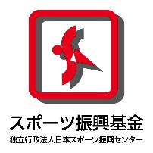
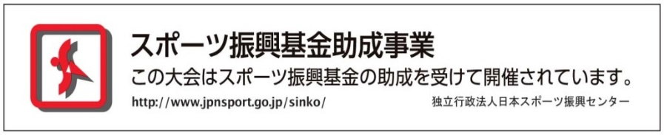
各位
天神祭奉納２０２２日本国際ドラゴンボート選手権大会
【完了の報告書】
コロナ渦の影響で、夏大会は３年ぶりとなった。昨年１１月は時期を延ばして１６チームが参加した開催したが、本年は３７チームが参加。転覆事故、救急事案もゼロだった。
大会は、ＪＳＣ日本スポーツ振興センターから４３７万９千の助成をいただいて大会が開催することができた。
〇大会名 天神祭奉納２０２２日本国際ドラゴンボート選手権大会
〇日 時 ２０２２年７月１７日（日）午前８時１５分～
〇場 所 大阪・大川（旧淀川）天満橋～天神橋間 特設２５０ｍコース
□主 催 一般社団法人日本ドラゴンボート協会、天神祭渡御行事保存協賛会
□特別後援 サンケイスポーツ、産経新聞社
□後 援 スポーツ庁、大阪府、大阪府教育委員会、大阪市、大阪市教育委員会
□協 賛 大王製紙
□協 力 明生病院、広瀬産業海運、福田学園大阪工業技術専門学校校友会、大阪硝子
●天候：晴れ
●参加エリア・人数
１都２府４県から３７チーム７０４名が参加（東京、埼玉、千葉、神奈川、京都、大阪、
滋賀、兵庫、広島）
●総スタッフ数：８４名
●成績：
・オープン選手権①bp（大阪）５８秒７１②磯風漕友会（兵庫）５８秒８１③池の里LAKERS
（滋賀）１分７秒６４
・混合選手権①東京龍舟（東京）５９秒３８②関西龍舟シンバ（兵庫）１分０秒６９③すいすい丸（京都）１分１秒１５
・シニア選手権は２レース合計タイム①東京龍舟マスターズ（東京）２分１秒８７②Ｂｏｎ Ｏｙａｇｅ（東京）２分６秒７１
・スモール選手権①bp next（大阪）１分８秒１０②潜海龍スモール（広島）１分８秒１２
③おこしやす宇治川・源平・龍舟祭（京都）１分９秒２７
●救急事案：ゼロ
●転覆事故：ゼロ

